Проект

ДУМА ГОРОДСКОГО ОКРУГА ТОЛЬЯТТИ
РЕШЕНИЕ
№_____от______
О внесении изменения в Правила землепользования и
застройки городского округа Тольятти, утвержденные решением Думы
городского округа Тольятти от 24.12.2008 № 1059

Рассмотрев изменения в Правила землепользования и застройки городского округа Тольятти, утвержденные решением Думы городского округа Тольятти от 24.12.2008 № 1059, руководствуясь Градостроительным кодексом Российской Федерации, Уставом городского округа Тольятти, учитывая результаты публичных слушаний, Дума
РЕШИЛА:
1. Внести в Правила землепользования и застройки городского округа Тольятти, утвержденные решением Думы городского округа Тольятти от 24.12.2008 № 1059 (газета «Городские ведомости», 2009, 27 января; 2013, 12 июля; 2014, 10 июня, 20 июня, 4 июля, 18 ноября, 30 декабря; 2015, 6 февраля, 8 мая, 9 июня, 7 июля, 21 июля, 13 октября, 16 октября, 1 декабря; 2016, 15 января, 5 февраля, 18 марта, 15 апреля, 8 июля, 28 октября, 11 ноября, 29 ноября, 30 декабря; 2017,17 февраля, 7 марта, 21 марта, 24 марта, 14 апреля, 18 апреля, 5 мая, 9 июня, 1 августа, 13 октября, 5 декабря; 2018, 12 января, 9 февраля, 2 марта,10 апреля, 24 апреля, 27 апреля, 29 июня, 3 июля, 17 июля, 27 июля, 30 июля, 4 декабря,7 декабря; 2019, 5 февраля,12 марта, 16 апреля, 8 мая, 7 июня, 23 июля, 26 июля, 8 октября, 22 ноября,27 декабря; 2020, 14 января) изменение, установив на Карте градостроительного зонирования городского округа Тольятти (Приложение № 1 к Правилам землепользования и застройки городского округа Тольятти) территориальную зону Р-3 (зона отдыха) по границам земельного участка с кадастровым номером 63:09:0101174:521, расположенного по адресу: Российская Федерация, Самарская область, г.Тольятти, Автозаводский район, ул. Фрунзе, д.16-В, с изменением границ территориальной зоны Р-1 (зона территорий озеленения общего пользования) согласно приложениям 1,2,3.
2. Опубликовать настоящее решение в газете «Городские ведомости» и разместить в федеральной государственной информационной системе территориального планирования, на официальном сайте Думы городского округа Тольятти в сети «Интернет»: www.dumatlt.ru и на официальном портале администрации городского округа Тольятти в сети «Интернет»: http://portal.tgl/ru не позднее 10 дней со дня его подписания.
3. Контроль за выполнением настоящего решения возложить на постоянную комиссию по муниципальному имуществу, градостроительству и землепользованию (Лыткин И.В.).

Глава городского округа С.А. Анташев

Председатель Думы Н.И. Остудин

Приложение 1
к решению Думы
городского округа Тольятти
от №

Фрагмент Карты градостроительного зонирования городского округа Тольятти
(территория, расположенная: Самарская область, г. Тольятти, Автозаводский район,
ул.Фрунзе, д.16-В).
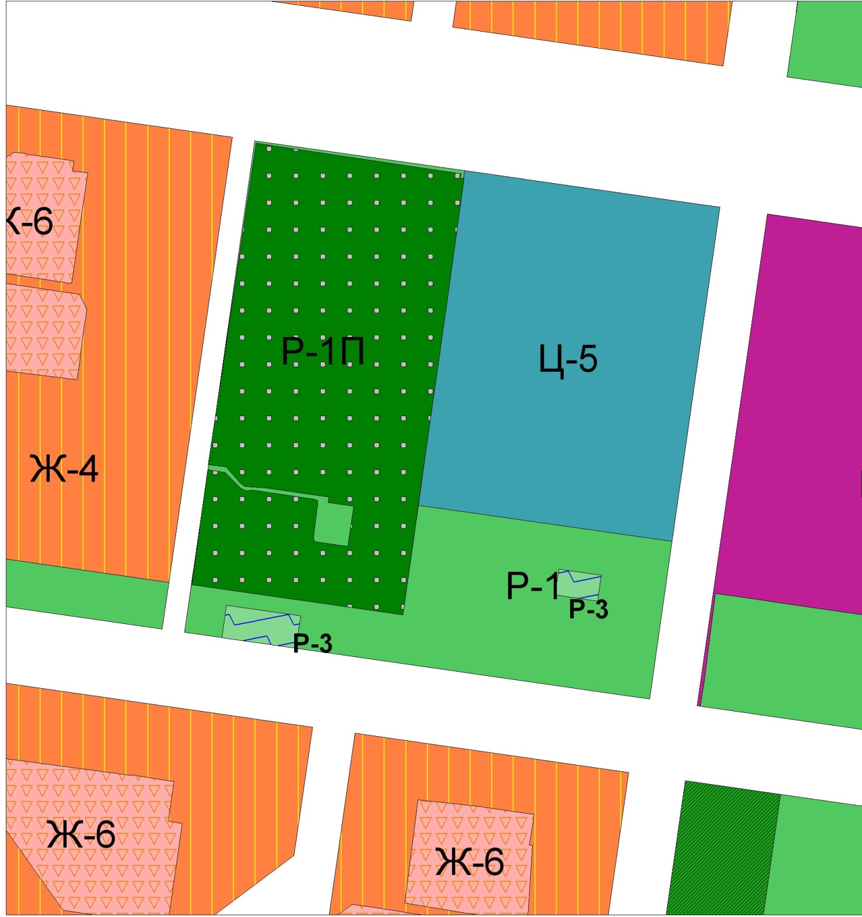
Масштаб 1:5000
Председатель Думы
городского округа Тольятти Н.И. Остудин

Приложение 2
к решению Думы
городского округа Тольятти
от___________________№______________

ОПИСАНИЕ МЕСТОПОЛОЖЕНИЯ ГРАНИЦ
территориальной зоны Р-3
(наименование объекта, местоположение границ
которого описано (далее - объект)

Раздел 1

Сведения об объекте
N п/п | Характеристики объекта | Описание характеристик
1 | 2 | 3
1 | Местоположение объекта | Российская Федерация, Самарская область, городской округ Тольятти, город Тольятти
2 | Площадь объекта +/- величина погрешности определения площади  (P +/- Дельта P) | 2129+/- 16
3 | Иные характеристики объекта | -

Раздел 2

Сведения о местоположении границ объекта
1. Система координат МСК-63
2. Сведения о характерных точках границ объекта
Обозначение характерных точек границ | Координаты, м |  |  |  |  |  |  |  | Метод определения координат характерной точки |  |  |  | Средняя квадратическая погрешность положения характерной точки (Mt), м |  |  | Описание обозначения точки на местности (при наличии)
 | X |  |  |  | Y
1 | 2 |  |  |  | 3 |  |  |  | 4 |  |  |  | 5 |  |  | 6
1 | 422788,65 |  |  |  | 1315572,56 |  |  |  | Картометрический |  |  |  | 0,10 |  |  | -
2 | 422778,70 |  |  |  | 1315641,68 |  |  |  | Картометрический |  |  |  | 0,10 |  |  | -
3 | 422748,53 |  |  |  | 1315637,07 |  |  |  | Картометрический |  |  |  | 0,10 |  |  | -
4 | 422758,38 |  |  |  | 1315568,23 |  |  |  | Картометрический |  |  |  | 0,10 |  |  | -
1 | 422788,65 |  |  |  | 1315572,56 |  |  |  | Картометрический |  |  |  | 0,10 |  |  | -
3. Сведения о характерных точках части (частей) границы объекта
Обозначение характерных точек части границы |  |  | Координаты, м |  |  |  |  |  | Метод определения координат характерной точки |  | Средняя квадратическая погрешность положения характерной точки (Mt), м |  |  | Описание обозначения точки на местности (при наличии)
 |  |  | X |  |  | Y
1 |  |  | 2 |  |  | 3 |  |  | 4 |  | 5 |  |  | 6
- |  |  | - |  |  | - |  |  | - |  | - |  |  | -
Раздел 3
Сведения о местоположении измененных (уточненных) границ объекта
1. Система координат ___________________________________________
2. Сведения о характерных точках границ объекта
Обозначение характерных точек границ |  | Существующие координаты, м |  |  |  |  | Измененные (уточненные) координаты, м |  |  | Метод определения координат характерной точки |  | Средняя квадратическая погрешность положения характерной точки (Mt), м |  |  | Описание обозначения точки на местности (при наличии)
 |  | X |  | Y |  |  | X | Y
1 |  | 2 |  | 3 |  |  | 4 | 5 |  | 6 |  | 7 |  |  | 8
- |  | - |  | - |  |  | - | - |  | - |  | - |  |  | -
3. Сведения о характерных точках части (частей) границы объекта
Часть N 1
- |  | - |  | - |  |  | - | - |  | - |  | - |  |  | -

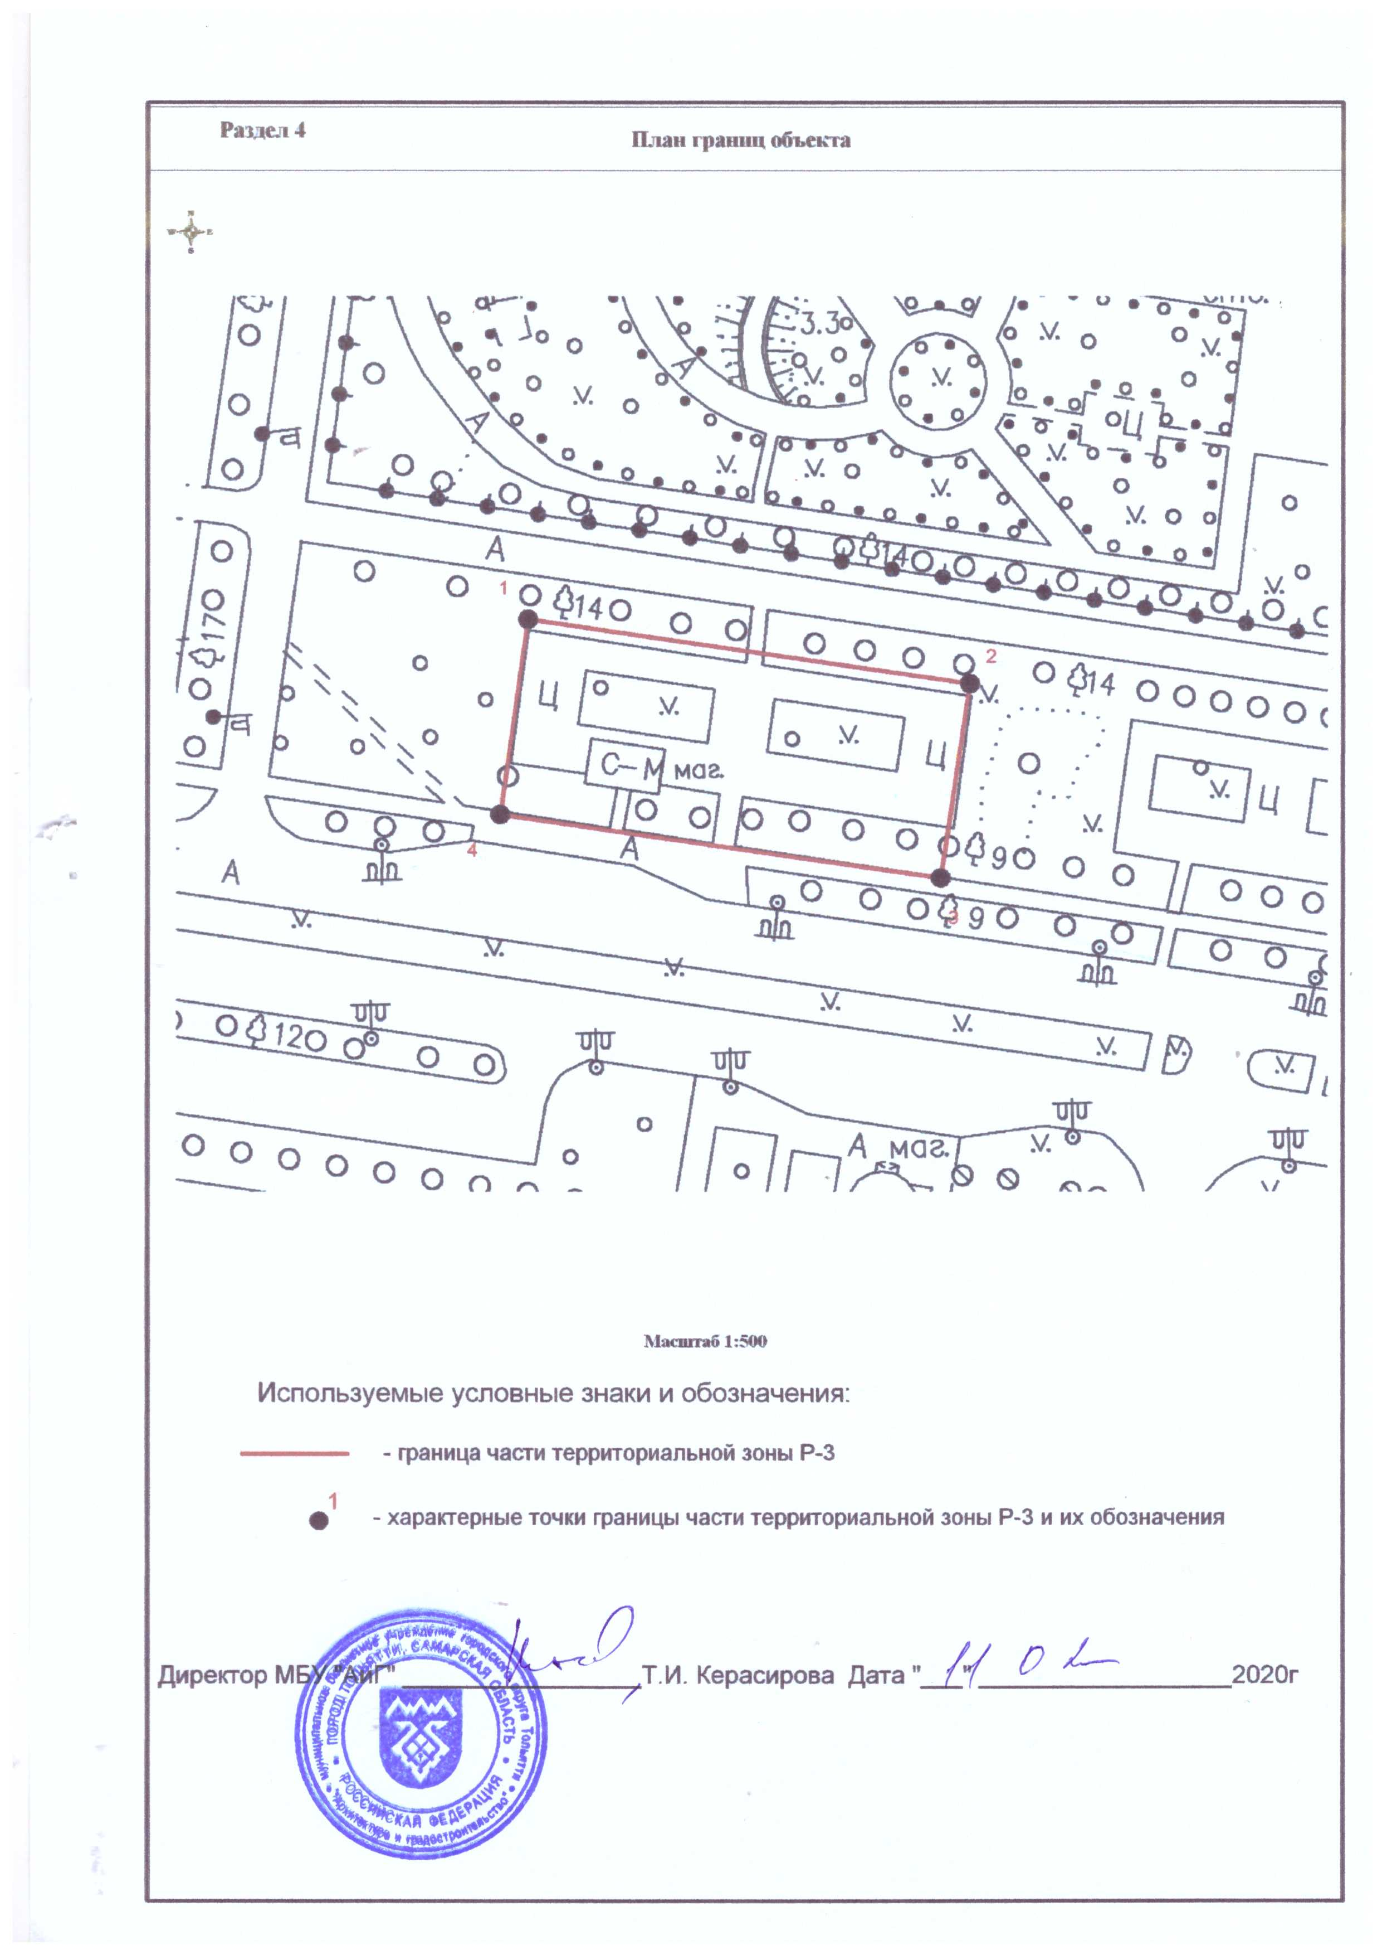

Приложение 3
к решению Думы
городского округа Тольятти
от___________________№______________

ОПИСАНИЕ МЕСТОПОЛОЖЕНИЯ ГРАНИЦ
части территориальной зоны Р-1 (учетный номер 63.09.1.14)
(наименование объекта, местоположение границ
которого описано (далее - объект)

Раздел 1

Сведения об объекте
N п/п | Характеристики объекта | Описание характеристик
1 | 2 | 3
1 | Местоположение объекта | Российская Федерация, Самарская область, городской округ Тольятти, город Тольятти
2 | Площадь объекта +/- величина погрешности определения площади  (P +/- Дельта P) | 43304+/- 73
3 | Иные характеристики объекта | -

Раздел 2

Сведения о местоположении границ объекта
1. Система координат
2. Сведения о характерных точках границ объекта
Обозначение характерных точек границ |  | Координаты, м |  | Метод определения координат характерной точки | Средняя квадратическая погрешность положения характерной точки (Mt), м |  | Описание обозначения точки на местности (при наличии)
 |  | X | Y
1 |  | 2 | 3 | 4 | 5 |  | 6
- |  | - | - | - | - |  | -
3. Сведения о характерных точках части (частей) границы объекта
Обозначение характерных точек части границы | Координаты, м |  |  | Метод определения координат характерной точки |  | Средняя квадратическая погрешность положения характерной точки (Mt), м |  | Описание обозначения точки на местности (при наличии)
 | X |  | Y
1 | 2 |  | 3 | 4 |  | 5 |  | 6
- | - |  | - | - |  | - |  | -

Раздел 3

Сведения о местоположении измененных (уточненных) границ объекта
1. Система координат МСК-63
2. Сведения о характерных точках границ объекта
Обозначение характерных точек границ | Существующие координаты, м |  | Измененные (уточненные) координаты, м |  | Метод определения координат характерной точки | Средняя квадратическая погрешность положения характерной точки (Mt), м | Описание обозначения точки на местности (при наличии)
 | X | Y | X | Y
1 | 2 | 3 | 4 | 5 | 6 | 7 | 8
- | - | - | - | - | - | - | -
3. Сведения о характерных точках части (частей) границы объекта
1 | 422701,56 | 1315965,29 | - | - | Картометрический | 0,10 | -
2 | 422847,66 | 1315986,18 | - | - | Картометрический | 0,10 | -
3 | 422881,30 | 1315750,84 | - | - | Картометрический | 0,10 | -
4 | 422779,59 | 1315736,50 | - | - | Картометрический | 0,10 | -
5 | 422807,60 | 1315540,34 | - | - | Картометрический | 0,10 | -
6 | 422914,08 | 1315555,35 | - | - | Картометрический | 0,10 | -
7 | 422911,86 | 1315571,47 | - | - | Картометрический | 0,10 | -
8 | 422899,93 | 1315583,14 | - | - | Картометрический | 0,10 | -
9 | 422897,48 | 1315585,82 | - | - | Картометрический | 0,10 | -
10 | 422894,87 | 1315590,39 | - | - | Картометрический | 0,10 | -
11 | 422895,16 | 1315597,45 | - | - | Картометрический | 0,10 | -
12 | 422886,79 | 1315655,18 | - | - | Картометрический | 0,10 | -
13 | 422885,22 | 1315657,45 | - | - | Картометрический | 0,10 | -
14 | 422882,16 | 1315657,45 | - | - | Картометрический | 0,10 | -
15 | 422852,06 | 1315653,67 | - | - | Картометрический | 0,10 | -
16 | 422848,53 | 1315653,96 | - | - | Картометрический | 0,10 | -
17 | 422847,23 | 1315655,52 | - | - | Картометрический | 0,10 | -
18 | 422843,15 | 1315685,43 | - | - | Картометрический | 0,10 | -
19 | 422880,17 | 1315690,72 | - | - | Картометрический | 0,10 | -
20 | 422883,65 | 1315666,99 | - | - | Картометрический | 0,10 | -
21 | 422888,61 | 1315667,72 | - | - | Картометрический | 0,10 | -
22 | 422897,16 | 1315609,01 | - | - | Картометрический | 0,10 | -
23 | 422898,26 | 1315597,14 | - | - | Картометрический | 0,10 | -
24 | 422898,60 | 1315590,19 | - | - | Картометрический | 0,10 | -
25 | 422899,94 | 1315587,72 | - | - | Картометрический | 0,10 | -
26 | 422902,00 | 1315585,44 | - | - | Картометрический | 0,10 | -
27 | 422916,61 | 1315572,28 | - | - | Картометрический | 0,10 | -
28 | 422918,86 | 1315555,93 | - | - | Картометрический | 0,10 | -
29 | 422763,33 | 1315533,68 | - | - | Картометрический | 0,10 | -
30 | - | - | 422758,38 | 1315568,23 | Аналитический | 0,10 | -
31 | - | - | 422788,65 | 1315572,56 | Аналитический | 0,10 | -
32 | - | - | 422778,70 | 1315641,68 | Аналитический | 0,10 | -
33 | - | - | 422748,53 | 1315637,07 | Аналитический | 0,10 | -
1 | 422701,56 | 1315965,29 | - | - | Картометрический | 0,10 | -
34 | 422792,48 | 1315917,19 | - | - | Картометрический | 0,10 | -
35 | 422793,09 | 1315912,96 | - | - | Картометрический | 0,10 | -
36 | 422794,48 | 1315903,22 | - | - | Картометрический | 0,10 | -
37 | 422796,18 | 1315891,34 | - | - | Картометрический | 0,10 | -
38 | 422797,51 | 1315882,08 | - | - | Картометрический | 0,10 | -
39 | 422797,64 | 1315881,16 | - | - | Картометрический | 0,10 | -
40 | 422798,16 | 1315877,54 | - | - | Картометрический | 0,10 | -
41 | 422808,34 | 1315879,10 | - | - | Картометрический | 0,10 | -
42 | 422812,33 | 1315879,71 | - | - | Картометрический | 0,10 | -
43 | 422822,13 | 1315881,20 | - | - | Картометрический | 0,10 | -
44 | 422821,58 | 1315885,06 | - | - | Картометрический | 0,10 | -
45 | 422820,20 | 1315894,78 | - | - | Картометрический | 0,10 | -
46 | 422818,49 | 1315906,66 | - | - | Картометрический | 0,10 | -
47 | 422817,02 | 1315916,94 | - | - | Картометрический | 0,10 | -
48 | 422816,48 | 1315920,73 | - | - | Картометрический | 0,10 | -
49 | 422806,43 | 1315919,25 | - | - | Картометрический | 0,10 | -
50 | 422802,65 | 1315918,69 | - | - | Картометрический | 0,10 | -
34 | 422792,48 | 1315917,19 | - | - | Картометрический | 0,10 | -
51 | 422937,49 | 1315558,60 | - | - | Картометрический | 0,10 | -
52 | 423217,08 | 1315600,14 | - | - | Картометрический | 0,10 | -
53 | 423188,55 | 1315790,39 | - | - | Картометрический | 0,10 | -
54 | 423184,22 | 1315789,83 | - | - | Картометрический | 0,10 | -
55 | 423183,85 | 1315792,72 | - | - | Картометрический | 0,10 | -
56 | 423191,31 | 1315793,75 | - | - | Картометрический | 0,10 | -
57 | 423219,20 | 1315598,91 | - | - | Картометрический | 0,10 | -
51 | 422937,49 | 1315558,60 | - | - | Картометрический | 0,10 | -

